**Отчёт о проведении мероприятий**

**в МКОУ «А-Невская СОШ» в рамках**

**месячника безопасности дорожного движения**

Дата проведения: январь 2018 года

Во исполнение поручения временно исполняющего обязанности Главы Республики Дагестан Васильева В.А. по вопросу обеспечения безопасности дорожного движения от 27 ноября 2017 года № 11/5-03 в МКОУ «А-Невская СОШ» был проведен профилактический месячник по снижению детского дорожно-транспортного травматизма.

Цель месячника безопасности: привить детям уважение к  себе и другим участникам дорожного движения, быть внимательными на дорогах и беречь свою жизнь и здоровье!

В нашей школе были проведены различные по форме мероприятия, направленные на предупреждение дорожного травматизма. Учащиеся начальной школы участвовали в играх и викторинах на знание правил дорожного движения, сигналов светофора, правил поведения в общественном транспорте и на дороге. Среди учащихся был проведен конкурс рисунков на тему: «Улица полна неожиданностей!».

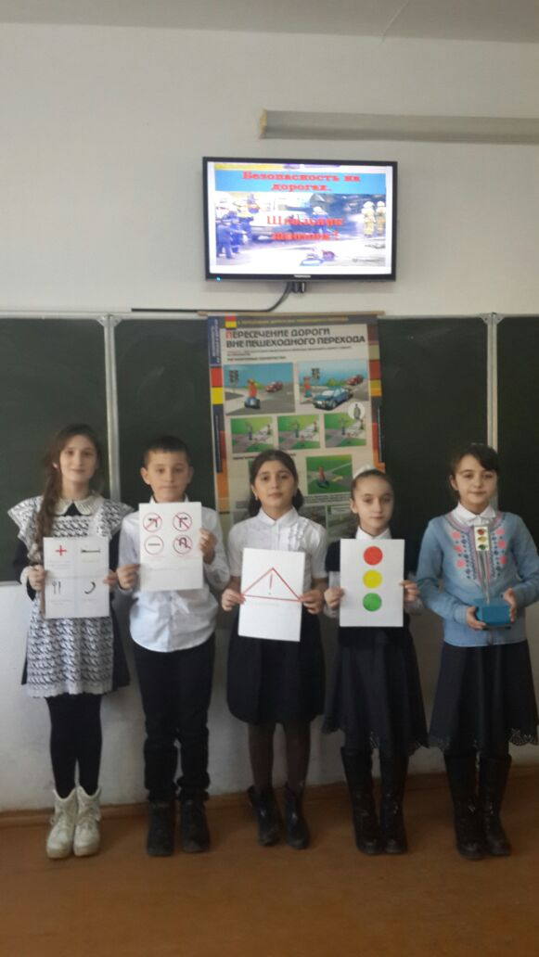

С учащимися проводились классные часы на темы:

В 6 классе : «Знай правила дорожного движения!»

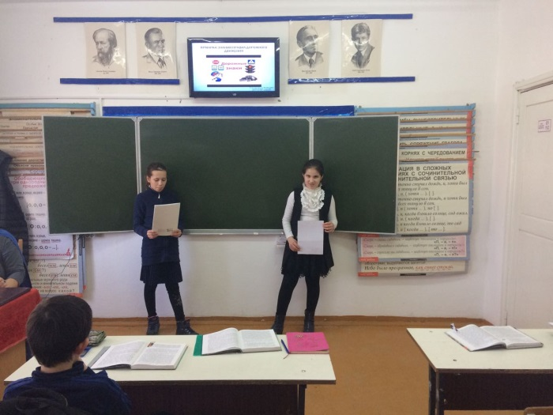

В 10 классе: «Знай, умей, соблюдай», классный руководитель Маллаева М.К..

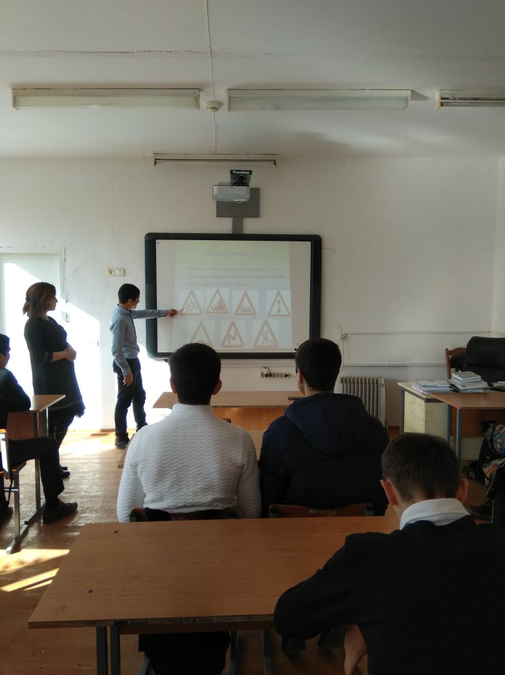

В 11 классе: «Дорожно-транспортные происшествия», классный руководитель Стеблинова В.И..

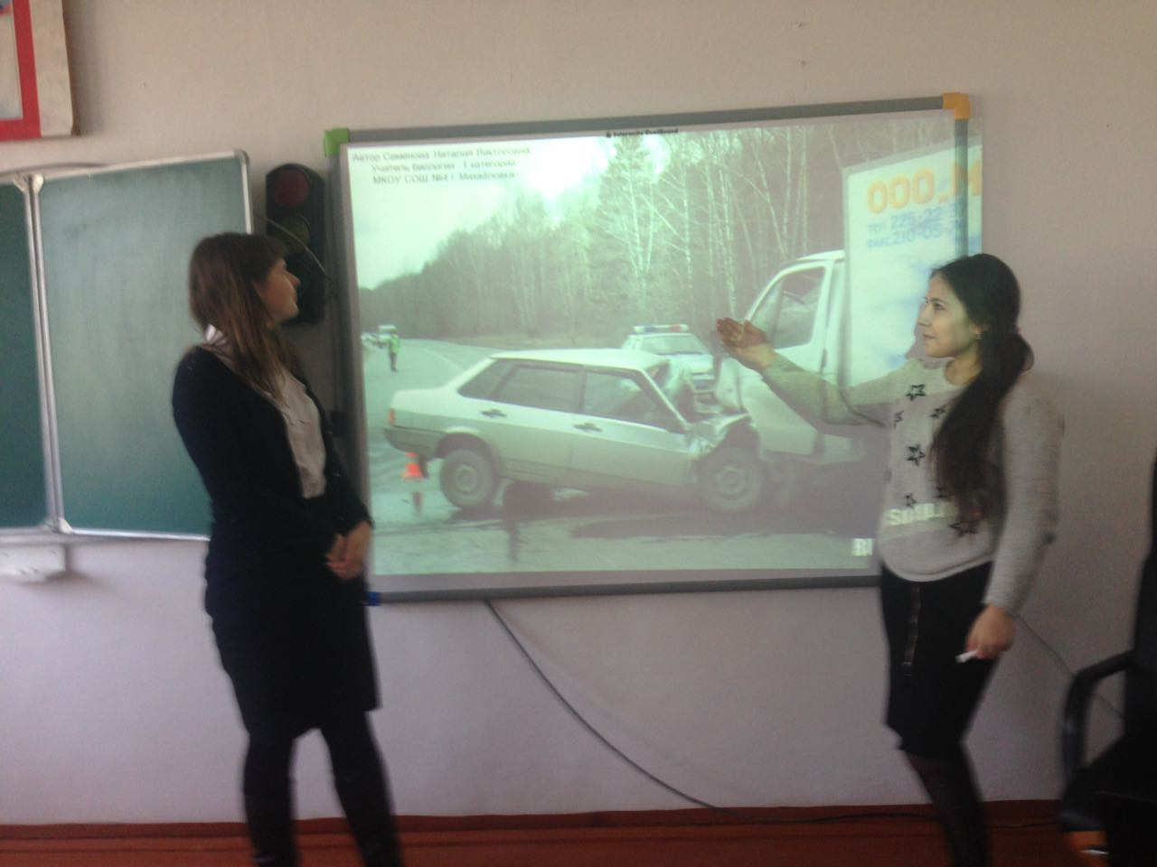

Интересным и познавательным для восьмиклассников была викторина «Дорожные знаки», ЗВР Рамазанова З.Г..

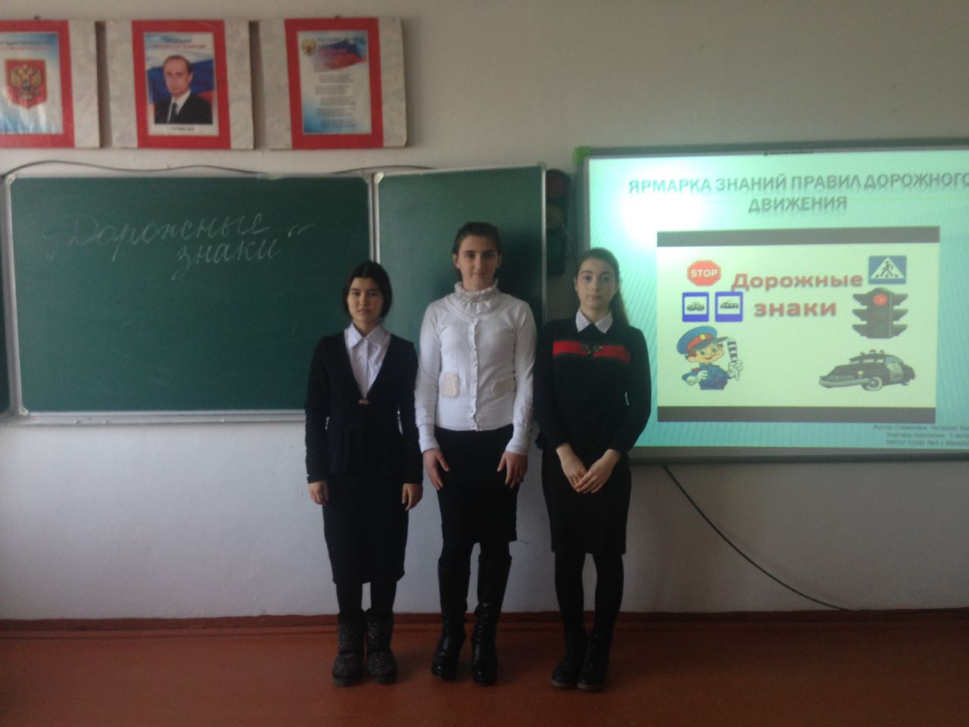

Во 2 «б» классе: «Герои дорожного движения», Газимагомедова Л.М.

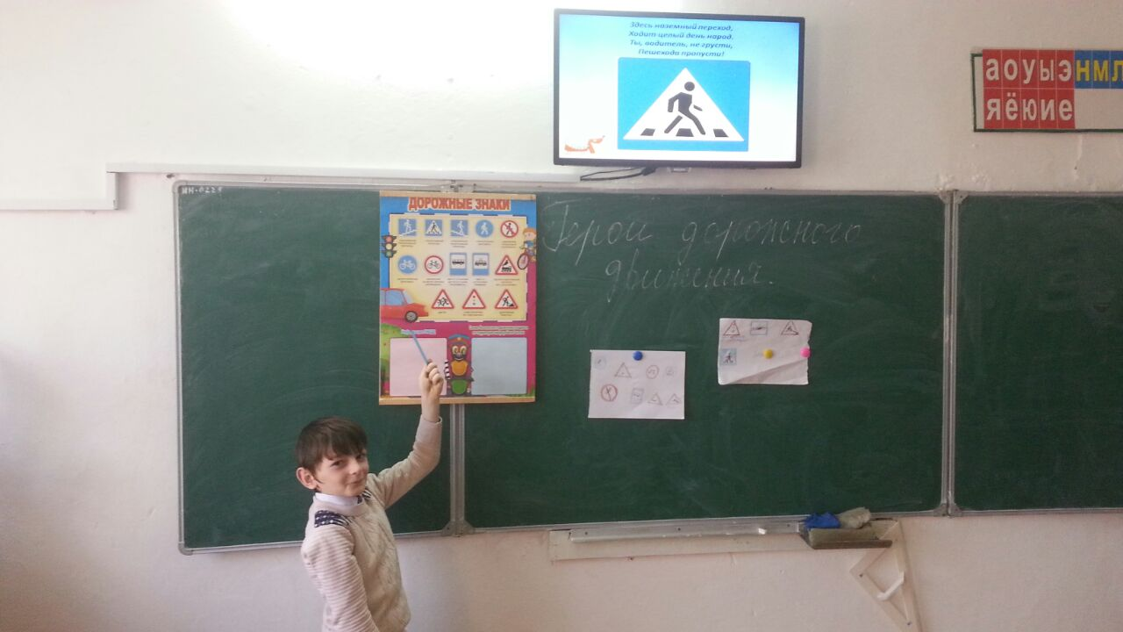

В 5 классе: «Правила дорожного движения», классный руководитель Менглимурзаева С.М..

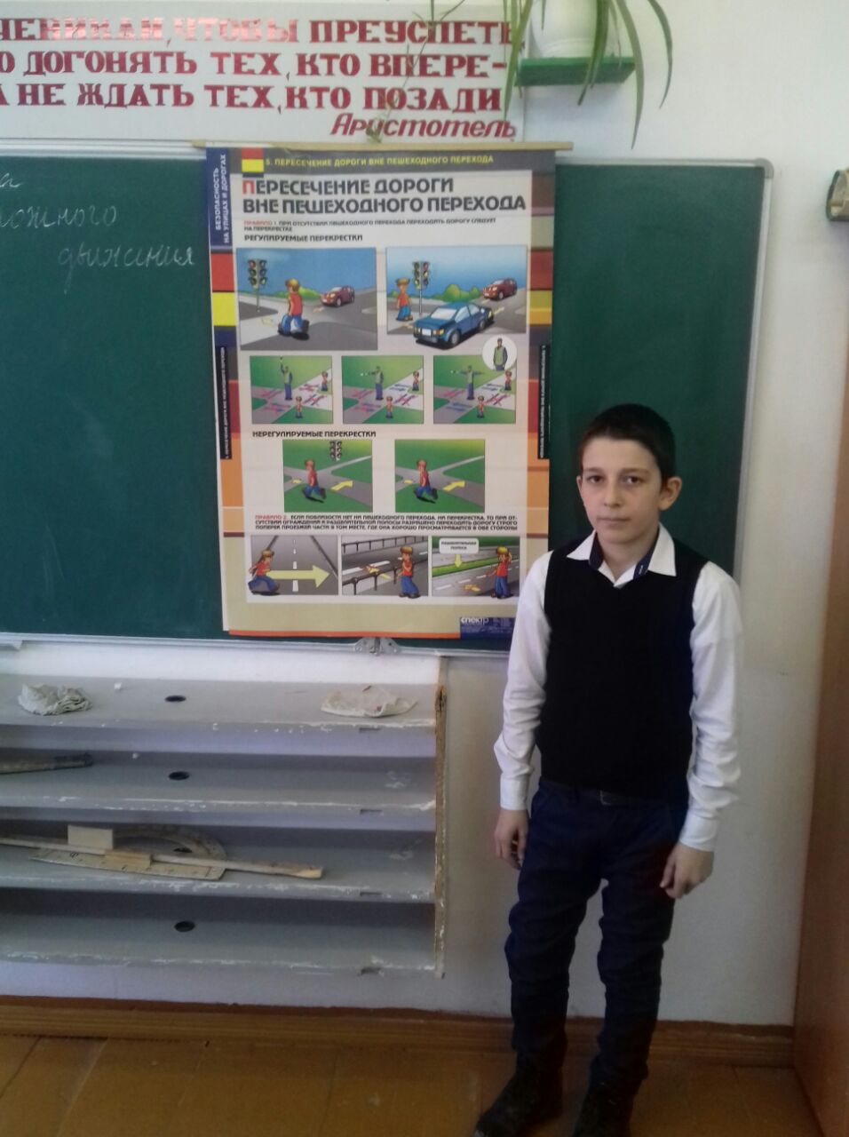

Проведены родительские собрания в 1-11 классах по вопросам профилактики детского дорожно-транспортного травматизма с демонстрацией видеофильмов по тематике ПДД. Также был проведен инструктаж по ПДД в каждом классе.

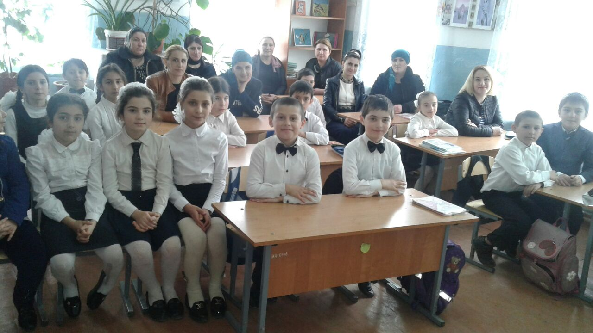

В конце каждого учебного дня классными  руководителями проводились пятиминутки по ПДД.

Все проведённые мероприятия явились частью постоянно осуществляемой школой работы по профилактике дорожного травматизма. Работа по данному направлению продолжается.

ЗВР: Рамазанова З.Г.